«Бекітемін»
ЖСШ «Ажар Ана -2017» бөбекжай
балабақшасының меңгерушісі:
________________ А.Тұрсынбаева
«___» __________ 2023-2024 жыл

Ашық сабақ
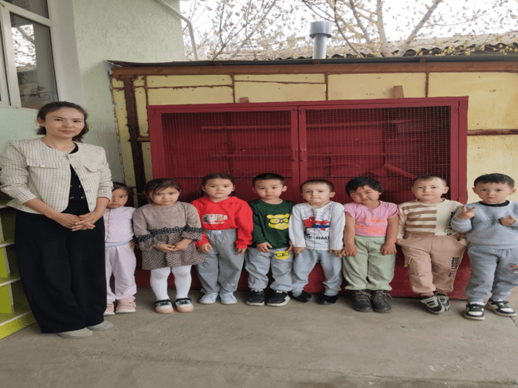
Тобы: «Бәйтерек»
Тақырыбы: «Өрт қауіпсіздігі»
Тәрбиешілері: Смайлова Қ. Мейрбек П

Білім беру дағдысы: Таным
Бөлімі: Қоршаған ортамен таныстыру
Тақырыбы: Өрт қауіпсіздігі
Мақсаты: Өрттің қаншалықты қауіпті екені туралы балаларға түсіндіріп, білімдерін кеңейту. Өрттің алдын алуға балаларды ынталандыру. Сұрақ - жауап арқылы қоршаған ортаны қорғауға тәрбиелеу. Адам өміріне өрттің зиянды екенін біле отырып сіріңкені, тұрмыстық техникалық заттарды пайдалану қауіпсіздік ережелерін білу. Оттың тілсіз жау екенін ұқтыру. Өрттен, оттан сақтану жолдарын үйрету. Оттың адам өміріндегі маңызын, пайдасын, пайда болу жолдарын ұғындыру. Сонымен қатар оттың тілсіз жау екендігін ұқтыру. Өрттің зияны мен қауіпсіздігі туралы толық мағлұмат беру. Балаларға оттан сақтанудың жолдарын, өрттің табиғатқа, адамға әкелетін зардабын түсіндіре отырып, сіріңке, оттық т. б. қатерлі нәрселерден аулақ болуға тәрбиелеу.
Жүру барысы:
Тәрбиеші: – Балалар, жан - жақтарыңа қараңдаршы, қандай әдемі! Терезеге қараңдаршы, күн алтын сәулелерін шашып тұр. Ендеше қоршаған ортамен амандасып жіберейік.
– Армысыз, қайырлы күн!
- Армысыз, қайырымды Аспан ата!
- Армысыз, мейірімді жер - ана!
- Армысыз, шұғылалы Алтын - күн!
- Қуанайық, шаттанайық бәріміз!
- Күліп шықты күн бүгін!
- Бәріміз күндей жарқырайық!
- Бәріміз тату болайық!
- Бәріміз дос болайық!
Тәрбиеші: балалар біз бүгін қауіпсіздік ережелерінің бірі өрттің қаншалықты қауіпті екенін білейік. «От – досымыз, от – жауымыз». Жалпы «от» деген сөзді қалай түсінесіздер? От өмірімізге қуат беріп, бойымызды жылытады. От – өмір сәні. Отсыз тіршілік жоқ. От жағылмаса тамақ піспейді, үй жылымайды. Ал тамақ ішпесек бойымызға қуат бітпейді. Бойымызда қуат болмаса өмірге деген қызығушылығымыз жоғалады От қалай пайда болды? Ерте заманда алғашқы адамдар отты пайдалануды найзағайдан түскен оттан үйренді. Сол найзағайдан түскен отты сөндірмей пайдаланды. Барлығы аң аулауға кеткенде, бір адам от басында қалатын болған. Тамақты пісіріп жеуді де найзағай отының астында қалған еттен байқаған. От астында қалған ет шикі еттен дәмдірек екенін байқап, асты пісіріп жеуді үйренген. Сол заманнан – ақ оттың өте маңызды екенін аңғарамыз.
Біздің ата - бабаларымыз шөбі көп жерді отты жер деп бекер айтпаған. Отты жер - қуатты жер. Мал біткенге күш - қуат беретін жер. Үйді қазақ халқы отпен теңестіріп отырған. Тұратын үйін отау, үй иесін – отағасы деп атаған. Отсыз тоңып, жаураған адам ешқандай еңбек те істей алмайды. Сонымен от - өміріміз десек те, оның әлемі жайлаған алапаттың бірі - өрт қаупін шығаратынын да естен шығармағанымыз жөн. Өзіміздің ұқыпсыздығымыздан немесе байқампаздығымыздан кейде өрттің қалай күш алып кеткенін де байқамай қаламыз. От – өрісі кең түбір. Енді осы «от» түбіріне байланысты сөздерді терсек: отағасы, отау, отарба. Яғни мұннан шығатын нәрсе –«от» сөзі жылылықтың белгісі іспеттес. Оттың пайдасымен қатар зиянды жағы да жоқ емес. Қандай зияны бар, балалар?
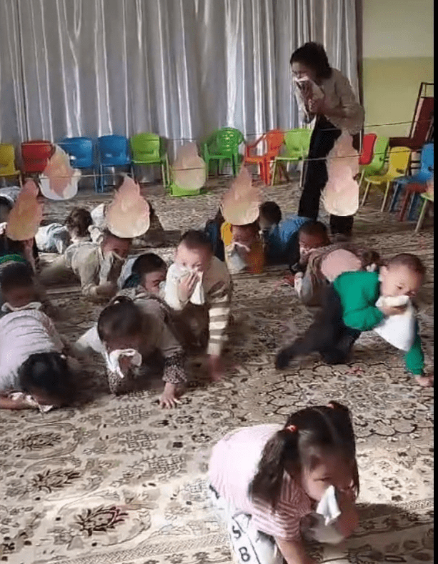
«Отпен ойнама, күйесің» дегендей оттың зиянды жақтарына тоқталсақ:
Оттың зиянды жақтары: отты дұрыс пайдаланбаса, адам күйіп қалады. Өрттің шығу себептеріне тоқталайық. Өрттің шығу себептері туралы білгілерің келсе мына видео сюжетке назар аударайық.
Лепбук: «Өрттің шығу себептері»
Өрттің шығу себептері туралы не білеміз? Қане кім айтады?
Балалар: 1. Шылымның тұқылын сөндірмей тастаса;
2. Шырпымен ойнаса;
3. Үтікті қосып кетіп қалса;
4. Газды ашық қалдырып кетсе;
Өрттің шығу себептерін нақты білгілерің келсе ендеше мына видео сюжетке назар аударайық.
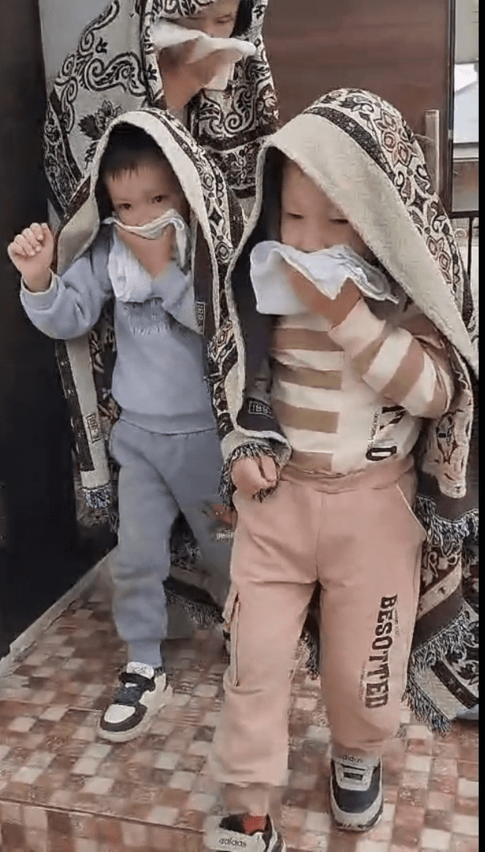
Шырпы туралы не білеміз?
Камила: Шырпы күнделікті өмірде қажет. Шырпы арқылы майшамды, газды т. б. нәрселерді тұтату үшін іске асырады. Шырпыны үлкендердің рұқсатынсыз алмау керек. Себебі, өрт - тілсіз жау. Шырпының адам өмірінде пайдасымен бірге зияны да болады.
Негізгі өрт қауіпсіздік шаралары туралы не білеміз? Видео сюжетке назар аударайық.
Видео сюжет: «Өрт қауіпсіздік шаралары»
Газ – плитасын пайдалану
Ас үйге сән беретін газ плитасы. Көгілдір от тұрмыс - тіршілігімізді көп орын атқарады.
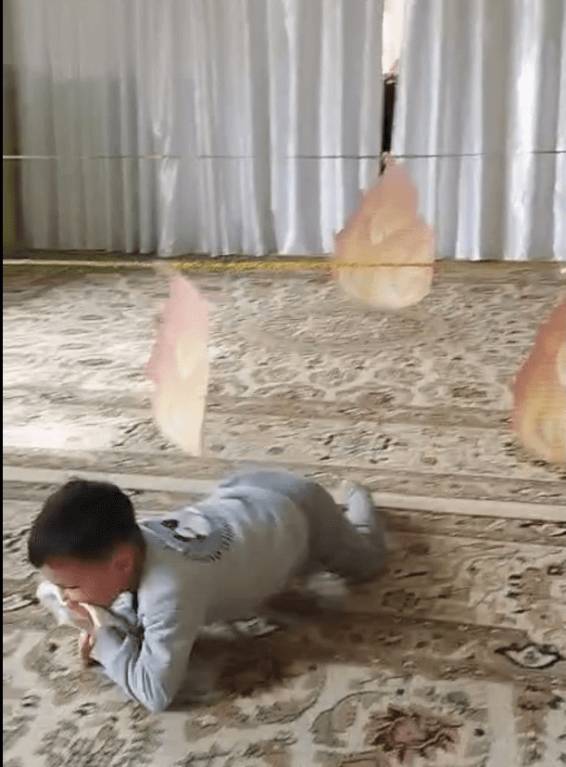Десек те, оны ұқыпты ұстап, жаға білуіміз керек. Егер газ плитасынан бір кемшіліктер байқалса ата - анаңа айтып ескерт. Өйткені ата - анаң газ бөлімшесінің арнаулы мамандарын шақыртады Тұрмысымызда тағы бір көп қолданатынымыз – Электр. Электр - жарық көзі. Бір күн үйімізге электр қуаты келмей қалса, дүниені қараңғы түнек басады. Дегенмен, оны да ұқыпты пайдаланбасақ, одан да өрт шығуы мүмкін.
Газ плитасы тұрған бөлмені жиі - жиі желдету керек. Егер газдың күлімсіген иесін сезсең сіріңке жағуға, электр жүйесіндегі лампаны жағуға болмайды.
Тек үйдің есік - терезелерін ашып, желдету керек.
Келесі видео сюжетке назар аударайық.
Видео сюжет: «Өрт шықса үрейленбе»
Тәрбиеші: Балалар мен сендерге бір жұмбақ жасырайын шешімін табыңыз
Жұмбақтар
Қандай зат ең қауіпті, көгілдір - қызыл түсті?
(газ)
Қара сиырым жалап тұр, Қызыл сиырым қарап тұр
(От пен қазан)
Өрт қауіпсіздігі туралы қандай тақпақтар білеміз?
Нұрай: От жақпа күйерсің
Өртеніп жүрерсің
Сіріңкені ұстасаң
Бәлеге сен түсерсің
Айзере: Оттың ісі қуырмақ
Желдің ісі суырмақ
Қазір жанған жалынды
Алып ұшып қуалмақ
Айсұлтан: Кешір, досым, қателестім.
Шырпыны ұстап, көктемеспін.
Ата – ананың рұқсатынсыз
Сіріңкеге беттемеспін.
Айша: Алыңдар ұғып, балалар,
Істері кейде шалалар.
Шырпы, оттық, электрге
Шама келсе жоламаңдар.
Тағы да видео сюжетке кезек берейік.
Видео сюжет: «Өрт туралы не білеміз?»
Өрт қауіпсіздігі туралы қандай ережелер білеміз?
1. Электр жүйесінен ажыратуды ұмытпау.
2. Рұқсат етілмеген жерге электр жүйесін жүргізбеу
3. Өрттің алдын - алу, қауіпсіздікті сақта
4. Өртті сөндіруге арнайы заттарды даярлап қойған жөн. Оларға құм, су, күрек, киіз, т. б.
5. Өрт жаңадан басталғанда, сумен, құм сеуіп өшіреді.
6. Адамның киімі өртенсе, суға түскені дұрыс. Су жоқ болса, топыраққа аунап, үстіне құм себуіміз керек. Болмаса адамды қалың матамен орап өшіреді.
Дидактикалық ойын: «Өрт сөндірушіге не қажет?»
От туралы қандай мақал – мәтелдер білеміз?
Отпен ойнама, күйерсің.
* * *
Ойын түбі – от.
* * *
От жақпа - пісерсің,
Ор қазба – түсерсің.
* * *
Сумен ойнама – батарсың,
Отпен ойнама – күйерсің.
* * *
От пен су – тілсіз жау.
Міне, балалар бүгін біз «Өрт - тілсіз жау» деген тақырыпта ашық шара өткіздік. Жоғарыда айтылғандарды естеріңде сақтап, әдепті болып жүріңдер.
